基于背景建模和基于目标建模的检测方法
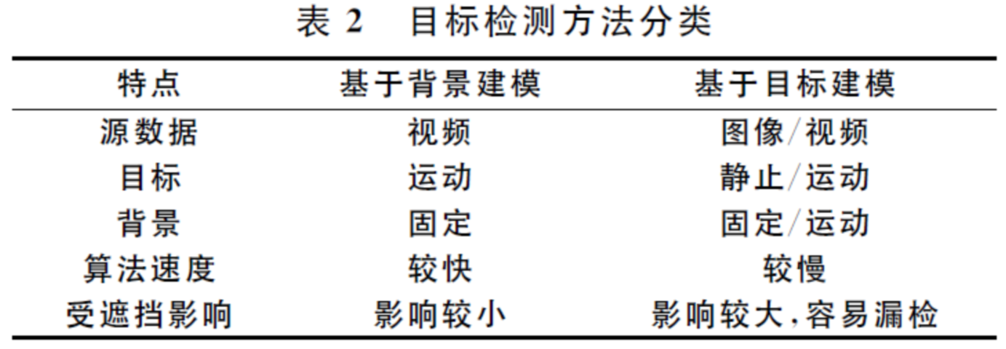
- 基于背景建模的方法通过分析视频图像的底层特征，构建背景模型来分割出运动前景，并给出运动前景的位置、大小、形状等信息，并随时间不断更新背景模型。
基于混合高斯模型(Gaussian mixture model, GMM)的背景建模方法是目前最普遍的一种前景提取方法（前景检测）。

- 基于目标建模的检测方法，即目标检测。一般采用滑动窗口的策略。
以人脸检测为例，介绍滑窗型方法
常见的人脸检测算法基本是一个“扫描”加“判别”的过程，即算法在图像范围内扫描，再逐个判定候选区域是否是人脸的过程。因此人脸检测算法的计算速度会跟图像尺寸、图像内容相关。开发过程中，我们可以通过设置“输入图像尺寸”、或“最小脸尺寸限制”、或“人脸数量上限”的方式来加速算法。
通常分成三步来进行：a）选择图像上的某个（矩形）区域作为一个观察窗口；b）在选定的窗口中提取一些特征对其包含的图像区域进行描述；c）根据特征描述来判断这个窗口是不是正好框住了一张人脸。遍历所有需要观察的窗口。
由于采用滑动窗口的方式需要在不同大小的图像上的每一个位置进行人脸和非人脸窗口的判别，太慢。而非滑动窗口式的检测方法本质上仍然没有摆脱对图像进行密集扫描的过程。
为了使窗口适应不同大小的人脸，一般会使用构造图像金字塔的方式。

目标检测（基于目标建模的检测方法）

目标检测方法

分类
根据建模的方法不同，基于滑动窗口的目标检测主要分为：
1）刚性全局模板检测模型
固定窗口大小。例如为解决静态图像的行人检测问题提出的梯度方向直方图（HOG）特征。

2）基于视觉词典（BOW，bag of words）的目标检测模型，又称为词袋模型。
先从训练库中目标抽取局部特征，如SIFT；然后学习一个视觉词典，例如，使用Kmeans聚类，并把每个聚类中心作为一个视觉单词。

3）基于部件的检测模型
这奠定了当今物体检测算法研究的基础。该方法将一个目标建模分为整体模型和各个部分模型的综合，有利于解决遮挡目标和多姿态目标等情况。
最重要的是可形变部件模型（DPM，Deformable Part Model）。它包含３部分内容：全局模型，用来刻画目标的全局结构特性；部件模型，用来刻画目标的局部结构；形变描述模型，刻画各部件的形变。

4）深度学习模型

- 其他模型中有语法模型以及生物启发特征模型等

算法性能评价指标
1）基于背景建模的前景提取方法
一般使用F1分数，它是准确率与召回率的加权评价指标，F1 分数越高反映算法的性能越好。

2）基于目标建模的方法
PASCAL VOC数据库是目标检测领域最为公认的测评数据库之一，可以从中了解常用的评价指标。包括：
mAP: mean Average Precision, 即各类别AP的平均值
AP: PR曲线下面积，从准确率／召回率曲线计算得到的
PR曲线: Precision-Recall曲线
Precision: TP / (TP + FP) ；又称查准率，精度
Recall: TP / (TP + FN) ；查全率，召回
TP: IoU>0.5的检测框数量（同一Ground Truth只计算一次）
FP: IoU<=0.5的检测框，或者是检测到同一个GT的多余检测框的数量
FN: 没有检测到的GT的数量

传统的目标检测算法
可形变部件模型（DPM，Deformable Part Model）可以说是DL前的最后一篇detection paper。

DL的目标检测算法
基于 CNN 的目标检测器可以分为单步检测器和两步检测器：
- 单步检测器是非滑窗的，将检测问题当成回归问题来解决，实现了end-to-end。一般聚焦于快速、高准确率地检测最佳点（sweet-spot）。
- 两步检测器都是基于滑窗形式。将任务分为两步，第一步（检测器体/body）生成多个 proposal，第二步（检测器头/head）识别 proposal。通常情况下，为了达到最高准确率，头的设计比较复杂。两步检测器检测最佳点通常速度较慢，但是准确率很高。
典型的两步检测器如 Faster R-CNN和 R-FCN具备相同的特征：与主干网络连接的检测器头比较重（heavy head）。

分为regression（anchor）和heatmap（anchor-free）两大类的方法，而两大类方法的最大区别就是如何表达式ground_truth。
- regression类方法的本质是学到了好几套坐标模板，inference的时候就是根据输入得到这些模板的权重，加权平均出一个结果。
- heatmap类方法在检测bounding box中心点的任务用FCN去做了（类似做关键点检测，例如CSP），但是bounding box的宽度高度还是用回归去做的。

趋势
最近主流的paper
1）从提高speed的角度。包括网络模型压缩，inference加速，基础网络的优化。
1）从提高ap的角度。multiple feature fusion（例如更好的特征金字塔）；多任务学习（例如mask-RCNN中引入segmentation信息）；更好的主干网络/更好的特征提取网络；更好的loss（例如focal loss）；增加上下文信息（例如使用dalited-conv）；anchor自适应。
3）从数据分布角度，或者从学习角度理解目标检测。例如半监督学习、弱监督学习、few-shot、zero-shot。
4）3D领域大有可为。
5）针对某个领域的。例如航拍、医疗。
6）目标跟踪和视频中的目标检测。特别是多类多目标跟踪。

2019年年初发展趋势目标选框从Region Based 和Anchor Based到基于角点，甚至是基于segmentation（包括semantic segmentation 和 instance segmentation）。
2020年，目标检测领域基本上没有进展，工业界已经不是唯学术论，重点都在于落地方面，特别是往端上移植。唯一值得一提的论文就是DETR。另外，常见人脸领域最火的set-based。

难点

遮挡问题
对于“不同物体之间的距离非常接近”的问题，即遮挡问题：
1）旷世的repulsion loss。让proposal尽量远离和他overlap第二大的GT，同时也让不同GT上的proposals之间相互远离。这个方法确实很有效。
2）改进的nms。Soft-nms可以较好解决nms阈值原因造成的问题。
3）做crop数据增强，这样能对遮挡识别有利（参考SSD），标注时要尽量将重叠遮挡区域都标注出来。
4）cascade-rcnn的做法，调整IOU，获得高质量的样本，有效提升检测精度。
5）增加上下文信息context。

小样本问题

视频中的检测

小目标的检测
类似海上搜救的场景，很可能已经超出了图像处理的范围。
1）不通过目标本身的信息，而是通过context提升效果，即扩大感受野。
2）使用multi-scale，一般是使用FPN，再调整合适大小的anchors。
3）转换成为类别不平衡问题，然后使用online hard samples。例如，SSD生成了数万个候选区域，而绝大多数都是不包含待检测目标的图片背景，这样就造成了训练样本正负不平衡的问题。

候选框优化
MR-CNN：在定位的迭代过程中合并候选框；
Relation-networ：学习候选框之间的关系，attention 机制；
IoU-net：提出学习预测框与ground truth框之间的IoU，然后，根据学习到的IoU应用IoU-NMS。

目标检测的损失函数
UnitBox引入IoU loss函数用于边界框的预测。
Focal Loss通过修改标准的交叉熵损失用于处理类别不平衡问题，对于容易分类的样本其权重更低。
KL loss可以在训练时调整每个物体的边界方差，可以学习到更多差异的特征。

数据集
Objects365
PASCAL VOC
ImageNet
COCO
Open Images

常用包/库
Detectron2是在PyTorch里从零开始写成的。
OpenMMLab 开源的 MMDetection。

其他
定位越准确，那么对分类器帮助会越大，因为定位越准确，分类器返回的分数会越高。

人脸检测的算法也可以用于行人检测，它们都是目标检测，只是针对的应用场合不同（所以可能会有先验条件上的不同，这就导致了算法上的不同）。

针对于单类目标检测问题，按照多类检测来做，只需要保证数据够多，而不需要one-class之类的技巧。参考https://github.com/AlexeyAB/darknet/issues/2381

yolov3对于小物体十分友好（至少基于mobilenetV2的YoloV3在小目标检测上比SSD强很多）。I only want to see the foreground persons and bags which are mainly big and medium size. Can I just leave the tiny people and crowd unlabeled?

减少训练集中负样本的数量，有利于降低漏检率。

mse loss seems more stable for asff and rfb.

参考资料
https://github.com/hoya012/deep_learning_object_detection

